**Федеральное государственное бюджетное образовательное**  **учреждение высшего профессионального образования «Московский**  **государственный технический университет имени Н.Э. Баумана» (МГТУ им.**  **Н.Э. Баумана)**

**Факультет:** Информатика и системы управления

**Кафедра:** Теоретическая информатика и компьютерные технологии

**Лабораторная работа №1 по курсу: «Базы данных».**

**Выполнил:**

Студент группы ИУ9-52Б

Никитин А.В

**Проверил:**

Вишняков И.Э

Москва, 2024

**Оглавление**

**1.Постановка задачи.**111

**2.Практическая реализация.**111

# **1.Постановка задачи.**

Целью данной лабораторной работы является разработка модели «сущность-связь». Для достижения поставленной цели необходимо решить следующие задачи:

* Выбрать предметную область, соответствующую 4-5 сущностям.
* Сформировать требования к предметной области.
* Создать модель «сущность-связь» для предметной области с обоснованием выбора кардинальных чисел связей.

# **2.Практическая реализация.**

В качестве предметной области была выбрана система ОМС. У каждого территориального субъекта РФ существует Минздрав. У каждого Минздрава есть поликлиники. У каждой поликлиники есть пациенты, которые посещают врачей в этой поликлинике. У каждого врача есть соответствующее образование.

На основе описанной предметной области была создана модель «сущность — связь», представленная на рисунке 1, включая шесть сущностей:

* Ministry — сущность, абстракция Минздрава. Идентификатор: территориальная принадлежность. Атрибуты: номер телефона, почта, адрес и ссылка на веб-сайт.
* Polyclinic — сущность, являющаяся абстракцией поликлиники. Идентификатор: номер лицензии и номер филиала. Атрибуты: номер телефона, почта, адрес и ссылка на веб-сайт.
* Pacient — сущность, абстракция пациента. Идентификатор: номер полиса. Атрибуты: СНИЛС, имя, фамилия, отчество, группа крови, рост и вес.
* Visit — сущность, абстракция посещения. Идентификатор: номер направления. Атрибуты: жалобы, назначение, адрес, дата и время.
* Doctor — сущность, абстракция доктора. Идентификатор: номер паспорта. Атрибуты: имя, фамилия, отчество, специализация.
* Diploma — сущность, абстракция диплома. Идентификатор: регистрационный номер. Атрибуты: имя, фамилия, отчество, дата, ученая степень. (ФИО дублируется в дипломе для случая смены имени и фамилии)

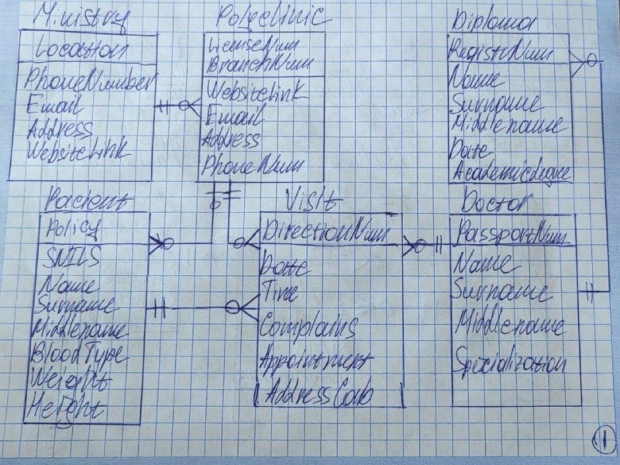

Рисунок 1 — Модель “сущность - связь”

Между описанными сущностями были построены связи, согласующиеся с принципами предметной области, описанными ранее.

Между сущностями “Ministry” и “Polyclinic” построена связь “один-ко-многим”. Минимальные кардинальные числа: Ministry – 1, Polyclinic – 0. Максимальные кардинальные числа: Ministry – 1, Polyclinic – N. У министерства может быть много поликлиник, но у поликлиники только одно министерство.

Между сущностями “Polyclinic” и “Pacient” построена связь “один-ко-многим”. Минимальные кардинальные числа: Polyclinic – 0, Pacient – 0. Максимальные кардинальные числа: Polyclinic – 1, Pacient – N. У поликлиники может быть много пациентов, но у пациента может быть либо одна поликлиника, либо не быть их вовсе.

Между сущностями “Polyclinic” и “Visit” построена связь “один-ко-многим”. Минимальные кардинальные числа: Polyclinic – 1, Visit – 0. Максимальные кардинальные числа: Polyclinic – 1, Visit – N. В поликлинике может проводится много посещений, однако посещение может проходить только в одной поликлинике.

Между сущностями “Pacient” и “Visit” построена связь “один-ко-многим”. Минимальные кардинальные числа: Pacient – 1, Visit – 0. Максимальные кардинальные числа: Pacient – 1, Visit – N. У пациента много посещений, но у посещения только один пациент.

Между сущностями “Doctor” и “Visit” построена связь “один-ко-многим”. Минимальные кардинальные числа: Doctor – 1, Visit – 0. Максимальные кардинальные числа: Doctor – 1, Visit – N. У доктора много посещений, но у посещения только один доктор.

Между сущностями “Doctor” и “Diploma” построена связь “один-ко-многим”. Минимальные кардинальные числа: Doctor – 1, Diploma – 0. Максимальные кардинальные числа: Doctor – 1, Diploma – N. У диплома только один владелец, но у доктора может быть несколько дипломов.